 Проект
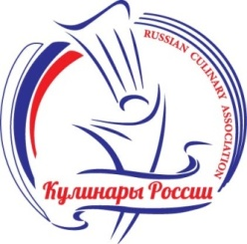

ПРОГРАММА
Международный фестиваль кулинарного искусства «СОДРУЖЕСТВО»
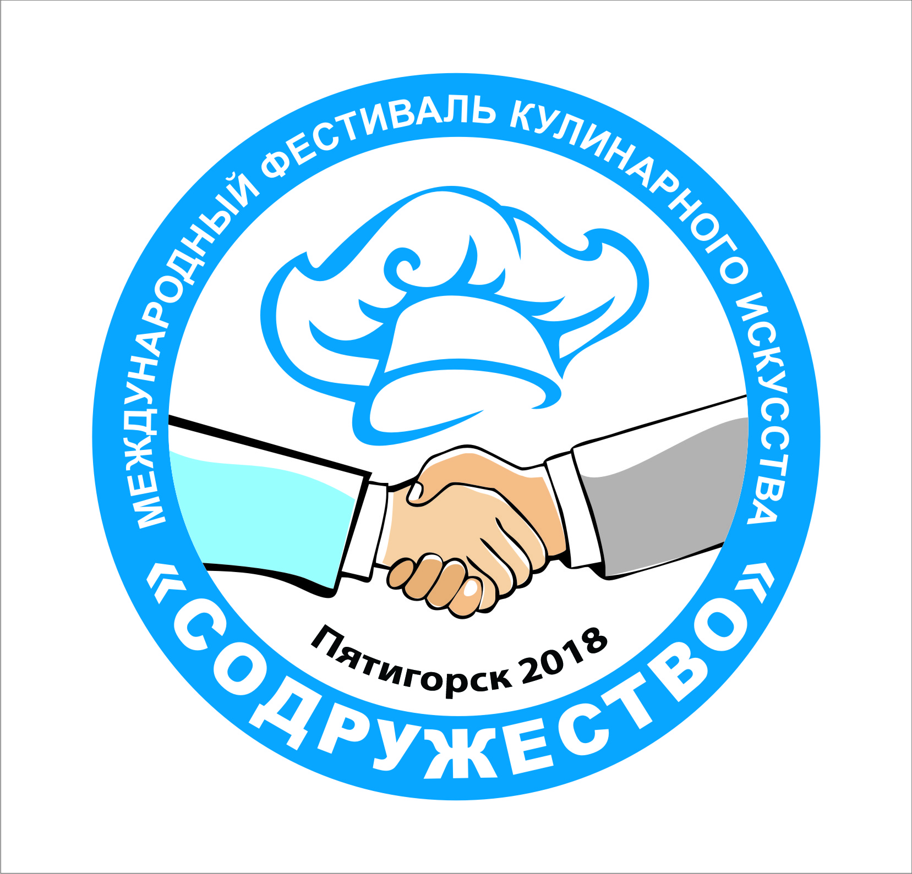
Выставка гостинично-ресторанного бизнеса «Южное гостеприимство 2018»


04 – 06 сентября 2018 года, город Пятигорск

Правительство Ставропольского края
Комитет Ставропольского края по пищевой и перерабатывающей промышленности, торговле и лицензированию
Национальная Ассоциация кулинаров России г. Москва
Северо-Кавказская Ассоциация кулинаров, г.Кисловодск
Выставочный центр «Кавказ» г. Кисловодск

4 сентября 2018 г., вторник
Международный фестиваль кулинарного искусства «Содружество» (далее - Фестиваль)
06.00-24.00 | Заезд, регистрация и размещение участников и наблюдателей Фестиваля.  Место проведения: гостиница «Бештау», г. Пятигорск, ул. Первая Бульварная, д. 17.
09.00-16.00 | Информирование участников о порядке проведения соревнований, семинаров и культурной программы.  Место проведения: гостиница «Бештау», г. Пятигорск, ул. Первая Бульварная, д. 17.
16.00-20.00 | Подготовка к формированию экспозиций выставки «Арт-класс».  Место проведения: торговый комплекс «Народный», г. Пятигорск, Кисловодское шоссе, д.22.
16.00-20.00 | Жеребьевка участников по очередности выступления.  Место проведения: торговый комплекс «Народный», г. Пятигорск, Кисловодское шоссе, д.22.
19.00-20.00 | Подготовка команд к классу «R».  Место проведения: торговый комплекс «Народный», г. Пятигорск, Кисловодское шоссе, д.22.
Выставка гостинично-ресторанного бизнеса «Южное гостеприимство 2018» (далее - Выставка)

09.00-18.00 | Заезд и аккредитация участников выставки. Оформление стендов.  Место проведения: торговый комплекс «Народный», г. Пятигорск, Кисловодское шоссе, д.22.
18.00-20.00 | Сдача стендов под охрану.  Место проведения: торговый комплекс «Народный», г. Пятигорск, Кисловодское шоссе, д.22.
5 сентября 2018 г., среда
Фестиваль
07.00-10.00 |  | Формирование экспозиций выставки «Арт-класс».  Место проведения: торговый комплекс «Народный», г. Пятигорск, Кисловодское шоссе, д.22.
10.00-10.30 |  | Парад команд.  Место проведения: центральные улицы города Пятигорска – парк «Цветник».
10.30-12.00 |  | Торжественная церемония официального открытия Фестиваля.  Место проведения: зал ГБУК СК «Ставропольский государственный театр оперетты» г. Пятигорск, пр-т Кирова, д. 17.
12.30-15.00 |  | Оценка работ «Арт-класса».  Место проведения: торговый комплекс «Народный», г. Пятигорск, Кисловодское шоссе, д.22.
12.30-19.00 |  | Командные соревнования, класс «R», задание «Национальный обед».  Место проведения: торговый комплекс «Народный», г. Пятигорск, Кисловодское шоссе, д.22.
с 14.30 |  | Оценка «Сервис-класса».  Место проведения: торговый комплекс «Народный», г. Пятигорск, Кисловодское шоссе, д.22.
15.00-19.00 |  | Открытый доступ к осмотру экспозиций выставки «Арт-класс» для гостей и наблюдателей  Место проведения: торговый комплекс «Народный», г. Пятигорск, Кисловодское шоссе, д.22.
16.00-17.30 |  | Круглый стол «Здоровая нация, здоровое питание – процветание России. Перспективы развития общественного питания в Российской Федерации» (Блинкова Любовь Николаевна, главный внештатный диетолог министерства здравоохранения Ставропольского края, эксперт профильной комиссии по диетологии Министерства здравоохранения и социального развития Российской Федерации).  Место проведения: торговый комплекс «Народный», г. Пятигорск, Кисловодское шоссе, д.22.
Выставка
09.00-10.00 |  | Прием стендов с охраны участниками выставки. Аккредитация участников выставки.  Место проведения: торговый комплекс «Народный», г. Пятигорск, Кисловодское шоссе, д.22.
10.00-18.00 |  | Работа Выставки.  Место проведения: торговый комплекс «Народный», г. Пятигорск, Кисловодское шоссе, д.22.
13.00-13.15 |  | Официальное открытие Выставки.  Место проведения: торговый комплекс «Народный», г. Пятигорск, Кисловодское шоссе, д.22.
18.00-18.45 |  | Сдача стендов под охрану.  Место проведения: торговый комплекс «Народный», г. Пятигорск, Кисловодское шоссе, д.22.
6 сентября 2018 г., четверг
Фестиваль
9.00-13.00 |  | Индивидуальные соревнования бариста.  Индивидуальные соревнования поваров.  Индивидуальные соревнования кондитеров.  Место проведения: торговый комплекс «Народный», г. Пятигорск, Кисловодское шоссе, д.22.
10.00-13.00* |  | Мастер-класс «Повар».  Проводит: бренд шеф-повар компании RESTTEAM (г. Москва) Синицын Сергей Николаевич.  Место проведения: торговый комплекс «Народный», г. Пятигорск, Кисловодское шоссе, д.22  .
11.00-12.30* |  | Мастер-класс «Кофе и кофейные напитки. Новые тренды».  Проводит: президент Барменской ассоциации Астрахани Крутилова Елена Евгеньевна.  Место проведения: торговый комплекс «Народный», г. Пятигорск, Кисловодское шоссе, д.22.
13.00-14.30* |  | Мастер-класс «Кондитер».  «Десерт в стакане: шоколадный мусс, ягодный пудинг, ванильный крем, бисквит брауни, свежая малина, мята».  «Лимонный тарт с заварным кремом, пряной грушей».  «Клафути вишневое с ванильным мороженым».  «Итальянское бискотти-фиорентино».  Проводит: главный преподаватель центра кулинарного искусства «Школа Шоколада» (г.Москва) Сучкова Елена Михайловна.  Место проведения: торговый комплекс «Народный», г. Пятигорск, Кисловодское шоссе, д.22.
17.00-19.00 |  | Награждение победителей. Торжественная церемония официального закрытия Фестиваля.  Место проведения: зал ГБУК СК «Ставропольский государственный театр оперетты» г. Пятигорск, пр-т Кирова, д. 17.
19.00-21.00 |  | Торжественный ужин для участников Фестиваля.  Место проведения: уточняется.
Выставка
09.00-10.00 |  | Прием стендов с охраны участниками выставки. Аккредитация участников выставки.  Место проведения: торговый комплекс «Народный», г. Пятигорск, Кисловодское шоссе, д.22.
10.00-18.00 |  | Работа Выставки.  Место проведения: торговый комплекс «Народный», г. Пятигорск, Кисловодское шоссе, д.22.
18.00-20.00 |  | Демонтаж выставочных экспозиций.  Место проведения: торговый комплекс «Народный», г. Пятигорск, Кисловодское шоссе, д.22.

Программа может уточняться. Информация размещается на сайте комитета Ставропольского края по пищевой и перерабатывающей промышленности, торговле и лицензированию: www.stavkomtl.ru

* - время проведения мастер-классов будет уточняться

